데이터 분석 발표 자료 코딩어렵조

|  |  |  |  |  |  |
| --- | --- | --- | --- | --- | --- |
| **기술통계량** | | | | | |
|  | N | 최소값 | 최대값 | 평균 | 표준편차 |
| 카카오평점 | 34751 | .00 | 5.00 | 1.9147 | 2.13146 |
| 카카오리뷰 | 34842 | 0 | 731 | 10.06 | 32.680 |
| 네이버평점 | 7600 | 3.08 | 5.00 | 4.4663 | .19232 |
| 네이버리뷰 | 7543 | 10 | 997 | 109.81 | 135.170 |
| 구글평점 | 16038 | 1.00 | 5.00 | 4.0849 | .64901 |
| 구글리뷰 | 15840 | 1 | 998 | 52.63 | 112.053 |
| 유효 N(목록별) | 3985 |  |  |  |  |

|  |  |  |  |  |  |
| --- | --- | --- | --- | --- | --- |
| **N_DISTRICT** | | | | | |
|  | | 빈도 | 퍼센트 | 유효 퍼센트 | 누적 퍼센트 |
| 유효 | 강서구 | 1916 | 4.4 | 4.4 | 4.4 |
| 금정구 | 3127 | 7.2 | 7.2 | 11.7 |
| 기장 | 1 | .0 | .0 | 11.7 |
| 기장군 | 2366 | 5.5 | 5.5 | 17.1 |
| 남구 | 2809 | 6.5 | 6.5 | 23.6 |
| 동구 | 1457 | 3.4 | 3.4 | 27.0 |
| 동래구 | 3429 | 7.9 | 7.9 | 34.9 |
| 부산 | 1 | .0 | .0 | 34.9 |
| 부산진구 | 5375 | 12.4 | 12.4 | 47.4 |
| 북구 | 2479 | 5.7 | 5.7 | 53.1 |
| 사상구 | 2627 | 6.1 | 6.1 | 59.2 |
| 사하 | 1 | .0 | .0 | 59.2 |
| 사하구 | 3312 | 7.7 | 7.7 | 66.8 |
| 서구 | 1211 | 2.8 | 2.8 | 69.6 |
| 수영구 | 2575 | 6.0 | 6.0 | 75.6 |
| 연제구 | 2514 | 5.8 | 5.8 | 81.4 |
| 영도 | 1 | .0 | .0 | 81.4 |
| 영도구 | 1239 | 2.9 | 2.9 | 84.3 |
| 중구 | 2094 | 4.8 | 4.8 | 89.1 |
| 해운대구 | 4705 | 10.9 | 10.9 | 100.0 |
| 전체 | 43239 | 100.0 | 100.0 |  |

빈도수가 1인 기장, 부산, 사하, 영도는 제외하여 다시 변수를 만듬.

|  |  |  |  |  |  |
| --- | --- | --- | --- | --- | --- |
| **G_DISTRICT** | | | | | |
|  | | 빈도 | 퍼센트 | 유효 퍼센트 | 누적 퍼센트 |
| 유효 | 강서구 | 1916 | 4.4 | 4.4 | 4.4 |
| 금정구 | 3127 | 7.2 | 7.2 | 11.7 |
| 기장군 | 2366 | 5.5 | 5.5 | 17.1 |
| 남구 | 2809 | 6.5 | 6.5 | 23.6 |
| 동구 | 1457 | 3.4 | 3.4 | 27.0 |
| 동래구 | 3429 | 7.9 | 7.9 | 34.9 |
| 부산진구 | 5375 | 12.4 | 12.4 | 47.4 |
| 북구 | 2479 | 5.7 | 5.7 | 53.1 |
| 사상구 | 2627 | 6.1 | 6.1 | 59.2 |
| 사하구 | 3312 | 7.7 | 7.7 | 66.8 |
| 서구 | 1211 | 2.8 | 2.8 | 69.6 |
| 수영구 | 2575 | 6.0 | 6.0 | 75.6 |
| 연제구 | 2514 | 5.8 | 5.8 | 81.4 |
| 영도구 | 1239 | 2.9 | 2.9 | 84.3 |
| 중구 | 2094 | 4.8 | 4.8 | 89.1 |
| 해운대구 | 4705 | 10.9 | 10.9 | 100.0 |
| 전체 | 43235 | 100.0 | 100.0 |  |
| 결측 | 시스템 | 4 | .0 |  |  |
| 전체 | | 43239 | 100.0 |  |  |

|  |  |  |  |  |  |
| --- | --- | --- | --- | --- | --- |
| **음식점 종류** | | | | | |
|  | | 빈도 | 퍼센트 | 유효 퍼센트 | 누적 퍼센트 |
| 유효 | 한식 | 24510 | 56.7 | 56.7 | 56.7 |
| 중식 | 1742 | 4.0 | 4.0 | 60.7 |
| 일식 | 2648 | 6.1 | 6.1 | 66.8 |
| 양식 | 3177 | 7.3 | 7.3 | 74.2 |
| 패스트푸드/치킨 | 5139 | 11.9 | 11.9 | 86.1 |
| 기타 | 6023 | 13.9 | 13.9 | 100.0 |
| 전체 | 43239 | 100.0 | 100.0 |  |

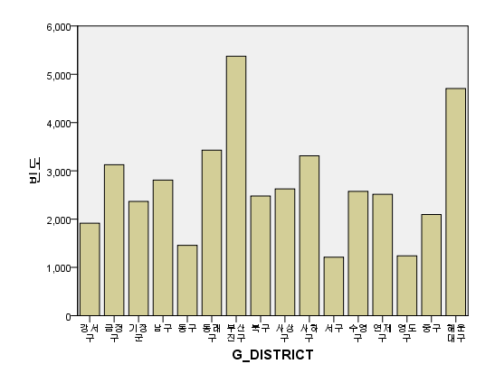

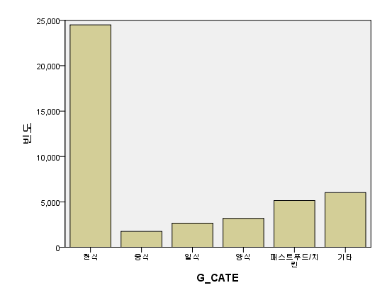

분석을 위해 지역 변수는 구 단위로 1~20까지 구분하여 숫자범주로 재구성하였다.

음식점 종류 변수도 마찬가지로 1~6까지 구분하여 숫자범주로 재구성.

|  |  |  |  |  |  |
| --- | --- | --- | --- | --- | --- |
| **기술통계량** | | | | | |
|  | N | 최소값 | 최대값 | 평균 | 표준편차 |
| 평점평균 | 2987 | 2.13 | 4.98 | 4.1722 | .46087 |
| 리뷰총합 | 3315 | 13 | 1793 | 231.76 | 249.691 |
| 유효 N(목록별) | 2630 |  |  |  |  |

평점평균: 평점 3개를 합친 값에 /3을 한 값. 리뷰가 한 개라도 없으면 결측

리뷰총합: 리뷰 수 3개를 합친 값. 리뷰가 한 개라도 없으면 결측

리뷰총합과 평점평균이 다름. 리뷰를 썻는데 평점을 안매기는 경우, 평점을 매기고 리뷰를 안쓰는 경우가 있기 때문이다. 편의를 위해 평점평균의 빈도수를 리뷰총합으로 가정하여 분석을 진행함.

리뷰수와 평균 평점(이하 평점)사이에 상관 관계가 있을까? 알아보기 위해 상관분석을 실시하였다.

|  |  |  |  |
| --- | --- | --- | --- |
| **상관관계** | | | |
|  | | 평점평균 | 리뷰총합 |
| 평점평균 | Pearson 상관 | 1 | -.180** |
| 유의확률 (양측) |  | .000 |
| N | 2987 | 2630 |
| 리뷰총합 | Pearson 상관 | -.180** | 1 |
| 유의확률 (양측) | .000 |  |
| N | 2630 | 3315 |
| **. 상관관계가 0.01 수준에서 유의합니다(양측). | | | |

피어슨 상관관계 검정 결과 평점과 리뷰총합 간 상관관계가 존재했고, 음수를 나타내고 있으므로 서로 음적 상관관계를 가지고 있음을 확인했다.

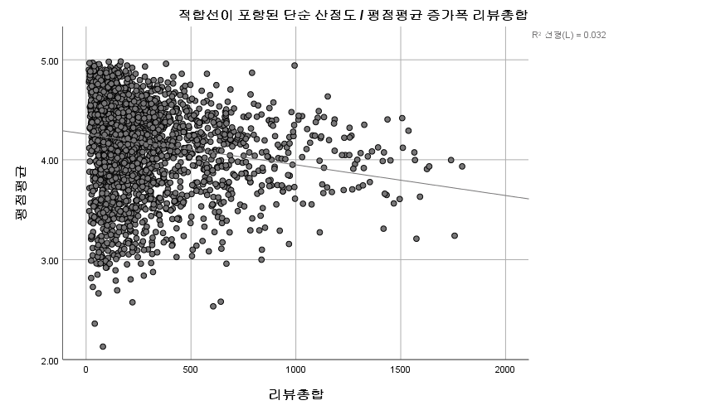

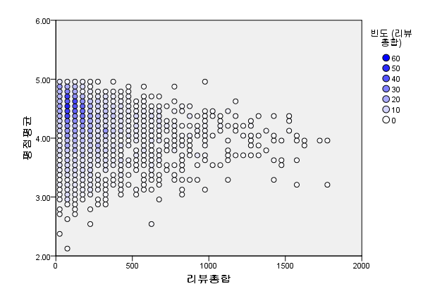

그래프에서도 볼 수 있듯, 리뷰수가 많아질수록 평점이 낮아지는 경향이 있다.

음식점 종류에 따라 평점의 차이가 존재할까? 알아보기 위해 평균평점과 음식점 종류간 분산분석을 실시하였다.

|  |  |  |  |  |  |  |  |  |
| --- | --- | --- | --- | --- | --- | --- | --- | --- |
| **기술통계** | | | | | | | | |
| 평점평균 | | | | | | | | |
|  | N | 평균 | 표준화 편차 | 표준화 오류 | 평균에 대한 95% 신뢰구간 | | 최소값 | 최대값 |
| 하한 | 상한 |
| 한식 | 1784 | 4.1790 | .44915 | .01063 | 4.1582 | 4.1999 | 2.42 | 4.95 |
| 중식 | 212 | 3.9829 | .49812 | .03421 | 3.9154 | 4.0503 | 2.13 | 4.94 |
| 일식 | 273 | 4.1190 | .49700 | .03008 | 4.0598 | 4.1782 | 2.66 | 4.98 |
| 양식 | 229 | 4.2579 | .39533 | .02612 | 4.2065 | 4.3094 | 3.08 | 4.98 |
| 패스트푸드/치킨 | 125 | 4.2454 | .48691 | .04355 | 4.1592 | 4.3316 | 2.57 | 4.96 |
| 기타 | 364 | 4.2102 | .46536 | .02439 | 4.1622 | 4.2582 | 2.36 | 4.97 |
| 전체 | 2987 | 4.1722 | .46087 | .00843 | 4.1557 | 4.1888 | 2.13 | 4.98 |

|  |  |  |  |  |  |
| --- | --- | --- | --- | --- | --- |
| **ANOVA** | | | | | |
| 평점평균 | | | | | |
|  | 제곱합 | 자유도 | 평균제곱 | F | 유의확률 |
| 집단-간 | 11.334 | 5 | 2.267 | 10.849 | .000 |
| 집단-내 | 622.884 | 2981 | .209 |  |  |
| 전체 | 634.219 | 2986 |  |  |  |

아노바 검정에 따라 유의수준 0.05보다 유의확률이 낮으므로 음식점 종류에 따라 평점에 유의미한 차이가 있는 것으로 확인되었다.

다만 평균적으로 리뷰 수가 많을수록 평점이 낮아지는 것을 감안했을 때 한식과 나머지 종류간 빈도수 차이가 크기 때문에 확실한 비교를 할 수 없다는 한계가 존재한다. 하지만 그것을 감안하더라도 중식의 경우는 비교적 낮은 점수를 받고 있음이 확인된다.

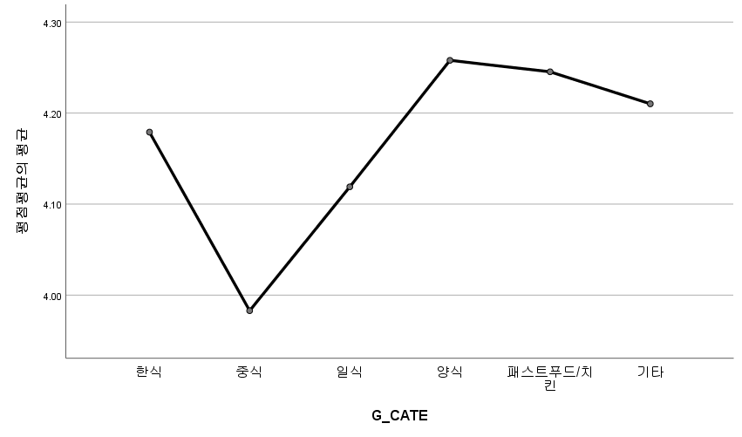

|  |  |  |  |  |  |  |  |  |  |  |  |  |  |  |  |  |  |  |  |  |  |  |  |
| --- | --- | --- | --- | --- | --- | --- | --- | --- | --- | --- | --- | --- | --- | --- | --- | --- | --- | --- | --- | --- | --- | --- | --- |
| **G_CATE * N_DISTRICT 교차표** | | | | | | | | | | | | | | | | | | | | | | | |
|  | | | N_DISTRICT | | | | | | | | | | | | | | | | | | | | 전체 |
| 강서구 | 금정구 | 기장 | 기장군 | 남구 | 동구 | 동래구 | 부산 | 부산진구 | 북구 | 사상구 | 사하 | 사하구 | 서구 | 수영구 | 연제구 | 영도 | 영도구 | 중구 | 해운대구 |
| G_CATE | 한식 | 빈도 | 1272 | 1867 | 1 | 1315 | 1583 | 908 | 2030 | 1 | 2728 | 1417 | 1679 | 1 | 1799 | 717 | 1215 | 1551 | 1 | 749 | 1105 | 2571 | 24510 |
| G_CATE 중 % | 5.2% | 7.6% | 0.0% | 5.4% | 6.5% | 3.7% | 8.3% | 0.0% | 11.1% | 5.8% | 6.9% | 0.0% | 7.3% | 2.9% | 5.0% | 6.3% | 0.0% | 3.1% | 4.5% | 10.5% | 100.0% |
| 중식 | 빈도 | 87 | 118 | 0 | 85 | 121 | 78 | 108 | 0 | 237 | 125 | 160 | 0 | 115 | 53 | 86 | 82 | 0 | 65 | 59 | 163 | 1742 |
| G_CATE 중 % | 5.0% | 6.8% | 0.0% | 4.9% | 6.9% | 4.5% | 6.2% | 0.0% | 13.6% | 7.2% | 9.2% | 0.0% | 6.6% | 3.0% | 4.9% | 4.7% | 0.0% | 3.7% | 3.4% | 9.4% | 100.0% |
| 일식 | 빈도 | 96 | 140 | 0 | 190 | 158 | 73 | 181 | 0 | 294 | 165 | 100 | 0 | 159 | 80 | 272 | 164 | 0 | 61 | 214 | 301 | 2648 |
| G_CATE 중 % | 3.6% | 5.3% | 0.0% | 7.2% | 6.0% | 2.8% | 6.8% | 0.0% | 11.1% | 6.2% | 3.8% | 0.0% | 6.0% | 3.0% | 10.3% | 6.2% | 0.0% | 2.3% | 8.1% | 11.4% | 100.0% |
| 양식 | 빈도 | 95 | 361 | 0 | 176 | 231 | 85 | 212 | 0 | 352 | 88 | 101 | 0 | 90 | 91 | 211 | 161 | 0 | 41 | 244 | 638 | 3177 |
| G_CATE 중 % | 3.0% | 11.4% | 0.0% | 5.5% | 7.3% | 2.7% | 6.7% | 0.0% | 11.1% | 2.8% | 3.2% | 0.0% | 2.8% | 2.9% | 6.6% | 5.1% | 0.0% | 1.3% | 7.7% | 20.1% | 100.0% |
| 패스트푸드/치킨 | 빈도 | 195 | 413 | 0 | 217 | 428 | 188 | 386 | 0 | 607 | 406 | 353 | 0 | 361 | 146 | 387 | 244 | 0 | 186 | 160 | 462 | 5139 |
| G_CATE 중 % | 3.8% | 8.0% | 0.0% | 4.2% | 8.3% | 3.7% | 7.5% | 0.0% | 11.8% | 7.9% | 6.9% | 0.0% | 7.0% | 2.8% | 7.5% | 4.7% | 0.0% | 3.6% | 3.1% | 9.0% | 100.0% |
| 기타 | 빈도 | 171 | 228 | 0 | 383 | 288 | 125 | 512 | 0 | 1157 | 278 | 234 | 0 | 788 | 124 | 404 | 312 | 0 | 137 | 312 | 570 | 6023 |
| G_CATE 중 % | 2.8% | 3.8% | 0.0% | 6.4% | 4.8% | 2.1% | 8.5% | 0.0% | 19.2% | 4.6% | 3.9% | 0.0% | 13.1% | 2.1% | 6.7% | 5.2% | 0.0% | 2.3% | 5.2% | 9.5% | 100.0% |
| 전체 | | 빈도 | 1916 | 3127 | 1 | 2366 | 2809 | 1457 | 3429 | 1 | 5375 | 2479 | 2627 | 1 | 3312 | 1211 | 2575 | 2514 | 1 | 1239 | 2094 | 4705 | 43239 |
| G_CATE 중 % | 4.4% | 7.2% | 0.0% | 5.5% | 6.5% | 3.4% | 7.9% | 0.0% | 12.4% | 5.7% | 6.1% | 0.0% | 7.7% | 2.8% | 6.0% | 5.8% | 0.0% | 2.9% | 4.8% | 10.9% | 100.0% |

|  |  |  |  |  |  |  |  |  |
| --- | --- | --- | --- | --- | --- | --- | --- | --- |
| **기술통계** | | | | | | | | |
| 평점평균 | | | | | | | | |
|  | N | 평균 | 표준화 편차 | 표준화 오류 | 평균에 대한 95% 신뢰구간 | | 최소값 | 최대값 |
| 하한 | 상한 |
| 강서구 | 258 | 4.1646 | .44759 | .02787 | 4.1097 | 4.2195 | 2.89 | 4.90 |
| 금정구 | 444 | 4.2113 | .45108 | .02141 | 4.1692 | 4.2534 | 2.71 | 4.96 |
| 기장군 | 391 | 4.1030 | .47647 | .02410 | 4.0556 | 4.1503 | 2.53 | 4.93 |
| 남구 | 294 | 4.2354 | .43740 | .02551 | 4.1852 | 4.2856 | 2.36 | 4.98 |
| 동구 | 174 | 4.1446 | .46559 | .03530 | 4.0750 | 4.2143 | 2.82 | 4.92 |
| 동래구 | 448 | 4.1732 | .46650 | .02204 | 4.1299 | 4.2165 | 2.57 | 4.95 |
| 부산진구 | 794 | 4.1689 | .46066 | .01635 | 4.1368 | 4.2010 | 2.13 | 4.98 |
| 북구 | 41 | 4.1376 | .46145 | .07207 | 3.9920 | 4.2833 | 2.92 | 4.87 |
| 사상구 | 24 | 4.3099 | .40744 | .08317 | 4.1378 | 4.4819 | 3.19 | 4.90 |
| 사하구 | 16 | 4.1377 | .59364 | .14841 | 3.8214 | 4.4540 | 2.96 | 4.87 |
| 서구 | 4 | 4.3175 | .59564 | .29782 | 3.3697 | 5.2653 | 3.59 | 4.87 |
| 수영구 | 19 | 4.1646 | .43444 | .09967 | 3.9552 | 4.3740 | 3.23 | 4.89 |
| 연제구 | 14 | 4.3412 | .51533 | .13773 | 4.0437 | 4.6387 | 3.08 | 4.94 |
| 영도구 | 6 | 4.2817 | .35276 | .14401 | 3.9115 | 4.6519 | 3.70 | 4.76 |
| 중구 | 3 | 3.7056 | .80978 | .46753 | 1.6939 | 5.7172 | 2.84 | 4.45 |
| 해운대구 | 57 | 4.1158 | .45663 | .06048 | 3.9946 | 4.2370 | 2.73 | 4.87 |
| 전체 | 2987 | 4.1722 | .46087 | .00843 | 4.1557 | 4.1888 | 2.13 | 4.98 |

|  |  |  |  |  |  |
| --- | --- | --- | --- | --- | --- |
| **ANOVA** | | | | | |
| 평점평균 | | | | | |
|  | 제곱합 | 자유도 | 평균제곱 | F | 유의확률 |
| 집단-간 | 5.797 | 15 | .386 | 1.827 | .026 |
| 집단-내 | 628.422 | 2971 | .212 |  |  |
| 전체 | 634.219 | 2986 |  |  |  |

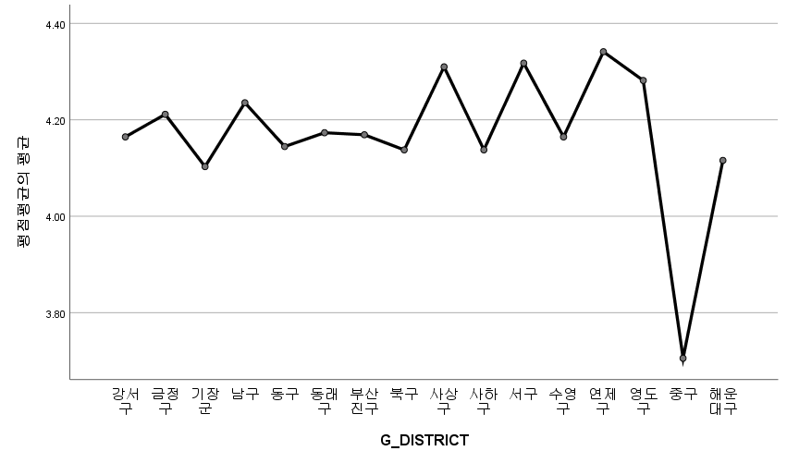

|  |  |  |  |  |  |  |  |  |  |
| --- | --- | --- | --- | --- | --- | --- | --- | --- | --- |
| **기술통계** | | | | | | | | | |
| 평점평균 | | | | | | | | | |
| G_CATE | | N | 평균 | 표준화 편차 | 표준화 오류 | 평균에 대한 95% 신뢰구간 | | 최소값 | 최대값 |
| 하한 | 상한 |
| 한식 | 강서구 | 165 | 4.2066 | .43309 | .03372 | 4.1400 | 4.2732 | 2.97 | 4.90 |
| 금정구 | 279 | 4.2101 | .43952 | .02631 | 4.1583 | 4.2619 | 2.80 | 4.93 |
| 기장군 | 237 | 4.0952 | .48036 | .03120 | 4.0337 | 4.1567 | 2.53 | 4.93 |
| 남구 | 185 | 4.2146 | .43404 | .03191 | 4.1517 | 4.2776 | 2.42 | 4.94 |
| 동구 | 116 | 4.1962 | .44795 | .04159 | 4.1139 | 4.2786 | 2.82 | 4.92 |
| 동래구 | 290 | 4.2016 | .42897 | .02519 | 4.1520 | 4.2511 | 2.79 | 4.95 |
| 부산진구 | 405 | 4.1618 | .44696 | .02221 | 4.1181 | 4.2054 | 2.69 | 4.92 |
| 북구 | 22 | 4.1102 | .53162 | .11334 | 3.8744 | 4.3459 | 2.92 | 4.87 |
| 사상구 | 15 | 4.4167 | .38604 | .09967 | 4.2029 | 4.6304 | 3.72 | 4.90 |
| 사하구 | 9 | 4.1581 | .55645 | .18548 | 3.7304 | 4.5859 | 3.05 | 4.83 |
| 서구 | 1 | 3.5867 | . | . | . | . | 3.59 | 3.59 |
| 수영구 | 12 | 4.1722 | .38395 | .11084 | 3.9283 | 4.4162 | 3.23 | 4.61 |
| 연제구 | 7 | 4.3329 | .44227 | .16716 | 3.9238 | 4.7419 | 3.55 | 4.83 |
| 영도구 | 3 | 4.4522 | .28857 | .16660 | 3.7354 | 5.1691 | 4.19 | 4.76 |
| 중구 | 3 | 3.7056 | .80978 | .46753 | 1.6939 | 5.7172 | 2.84 | 4.45 |
| 해운대구 | 35 | 4.0898 | .51836 | .08762 | 3.9117 | 4.2679 | 2.73 | 4.87 |
| 전체 | 1784 | 4.1790 | .44915 | .01063 | 4.1582 | 4.1999 | 2.42 | 4.95 |
| 중식 | 강서구 | 23 | 3.8526 | .52353 | .10916 | 3.6262 | 4.0790 | 2.99 | 4.77 |
| 금정구 | 32 | 4.1023 | .48454 | .08566 | 3.9276 | 4.2770 | 2.99 | 4.67 |
| 기장군 | 22 | 3.7382 | .40145 | .08559 | 3.5602 | 3.9162 | 2.84 | 4.42 |
| 남구 | 19 | 4.0867 | .45346 | .10403 | 3.8681 | 4.3052 | 3.38 | 4.83 |
| 동구 | 22 | 3.9645 | .53780 | .11466 | 3.7261 | 4.2030 | 2.82 | 4.89 |
| 동래구 | 21 | 3.9368 | .52705 | .11501 | 3.6969 | 4.1767 | 3.03 | 4.86 |
| 부산진구 | 56 | 4.0373 | .51722 | .06912 | 3.8988 | 4.1758 | 2.13 | 4.94 |
| 북구 | 7 | 4.0552 | .49997 | .18897 | 3.5928 | 4.5176 | 3.30 | 4.74 |
| 사상구 | 3 | 3.9022 | .62401 | .36027 | 2.3521 | 5.4524 | 3.19 | 4.33 |
| 서구 | 1 | 4.0833 | . | . | . | . | 4.08 | 4.08 |
| 영도구 | 3 | 4.1111 | .37491 | .21646 | 3.1798 | 5.0424 | 3.70 | 4.43 |
| 해운대구 | 3 | 4.0344 | .41711 | .24082 | 2.9983 | 5.0706 | 3.61 | 4.44 |
| 전체 | 212 | 3.9829 | .49812 | .03421 | 3.9154 | 4.0503 | 2.13 | 4.94 |
| 일식 | 강서구 | 18 | 4.1393 | .51798 | .12209 | 3.8817 | 4.3968 | 2.89 | 4.73 |
| 금정구 | 30 | 4.0820 | .51187 | .09345 | 3.8909 | 4.2731 | 2.71 | 4.82 |
| 기장군 | 50 | 4.0619 | .52569 | .07434 | 3.9125 | 4.2113 | 2.66 | 4.82 |
| 남구 | 22 | 4.3398 | .38153 | .08134 | 4.1707 | 4.5090 | 3.58 | 4.87 |
| 동구 | 17 | 4.0810 | .48712 | .11814 | 3.8305 | 4.3314 | 3.15 | 4.70 |
| 동래구 | 39 | 4.1062 | .54167 | .08674 | 3.9306 | 4.2817 | 2.80 | 4.93 |
| 부산진구 | 73 | 4.1105 | .47098 | .05512 | 4.0007 | 4.2204 | 2.96 | 4.98 |
| 북구 | 4 | 4.2158 | .26737 | .13368 | 3.7904 | 4.6413 | 3.84 | 4.42 |
| 사상구 | 2 | 4.3017 | .02121 | .01500 | 4.1111 | 4.4923 | 4.29 | 4.32 |
| 사하구 | 3 | 3.4789 | .52684 | .30417 | 2.1701 | 4.7876 | 2.96 | 4.01 |
| 서구 | 1 | 4.7300 | . | . | . | . | 4.73 | 4.73 |
| 수영구 | 1 | 4.3533 | . | . | . | . | 4.35 | 4.35 |
| 연제구 | 7 | 4.3495 | .61613 | .23287 | 3.7797 | 4.9193 | 3.08 | 4.94 |
| 해운대구 | 6 | 3.9872 | .42532 | .17364 | 3.5409 | 4.4336 | 3.49 | 4.46 |
| 전체 | 273 | 4.1190 | .49700 | .03008 | 4.0598 | 4.1782 | 2.66 | 4.98 |
| 양식 | 강서구 | 18 | 4.1776 | .33387 | .07869 | 4.0116 | 4.3436 | 3.51 | 4.76 |
| 금정구 | 53 | 4.2791 | .45672 | .06274 | 4.1532 | 4.4049 | 3.08 | 4.85 |
| 기장군 | 33 | 4.2409 | .34332 | .05976 | 4.1192 | 4.3626 | 3.47 | 4.80 |
| 남구 | 29 | 4.3186 | .38455 | .07141 | 4.1723 | 4.4649 | 3.33 | 4.98 |
| 동구 | 9 | 4.1044 | .35207 | .11736 | 3.8338 | 4.3751 | 3.52 | 4.58 |
| 동래구 | 21 | 4.1719 | .47094 | .10277 | 3.9575 | 4.3863 | 3.24 | 4.90 |
| 부산진구 | 57 | 4.2994 | .38820 | .05142 | 4.1964 | 4.4024 | 3.53 | 4.95 |
| 북구 | 1 | 4.4500 | . | . | . | . | 4.45 | 4.45 |
| 사상구 | 1 | 4.1733 | . | . | . | . | 4.17 | 4.17 |
| 수영구 | 1 | 4.2467 | . | . | . | . | 4.25 | 4.25 |
| 해운대구 | 6 | 4.2350 | .26222 | .10705 | 3.9598 | 4.5102 | 4.00 | 4.70 |
| 전체 | 229 | 4.2579 | .39533 | .02612 | 4.2065 | 4.3094 | 3.08 | 4.98 |
| 패스트푸드/치킨 | 강서구 | 7 | 4.4362 | .25813 | .09756 | 4.1975 | 4.6749 | 4.12 | 4.77 |
| 금정구 | 25 | 4.2979 | .44767 | .08953 | 4.1131 | 4.4827 | 3.04 | 4.96 |
| 기장군 | 8 | 4.0550 | .71723 | .25358 | 3.4554 | 4.6546 | 2.57 | 4.82 |
| 남구 | 14 | 4.2952 | .31785 | .08495 | 4.1117 | 4.4788 | 3.56 | 4.72 |
| 동구 | 4 | 4.4267 | .28505 | .14252 | 3.9731 | 4.8802 | 4.17 | 4.83 |
| 동래구 | 26 | 4.1087 | .58158 | .11406 | 3.8738 | 4.3436 | 2.82 | 4.80 |
| 부산진구 | 34 | 4.2315 | .51361 | .08808 | 4.0523 | 4.4107 | 3.01 | 4.96 |
| 북구 | 3 | 4.3922 | .33659 | .19433 | 3.5561 | 5.2284 | 4.11 | 4.76 |
| 사상구 | 1 | 4.6400 | . | . | . | . | 4.64 | 4.64 |
| 수영구 | 1 | 4.5433 | . | . | . | . | 4.54 | 4.54 |
| 해운대구 | 2 | 4.4167 | .05657 | .04000 | 3.9084 | 4.9249 | 4.38 | 4.46 |
| 전체 | 125 | 4.2454 | .48691 | .04355 | 4.1592 | 4.3316 | 2.57 | 4.96 |
| 기타 | 강서구 | 27 | 4.1114 | .42529 | .08185 | 3.9431 | 4.2796 | 3.22 | 4.85 |
| 금정구 | 25 | 4.2893 | .42990 | .08598 | 4.1119 | 4.4668 | 3.24 | 4.86 |
| 기장군 | 41 | 4.2920 | .34085 | .05323 | 4.1844 | 4.3995 | 3.60 | 4.93 |
| 남구 | 25 | 4.2797 | .58238 | .11648 | 4.0393 | 4.5201 | 2.36 | 4.89 |
| 동구 | 6 | 3.8600 | .53092 | .21675 | 3.3028 | 4.4172 | 3.16 | 4.47 |
| 동래구 | 51 | 4.1941 | .50574 | .07082 | 4.0519 | 4.3364 | 2.57 | 4.93 |
| 부산진구 | 169 | 4.1984 | .47089 | .03622 | 4.1269 | 4.2699 | 2.58 | 4.97 |
| 북구 | 4 | 4.0858 | .28869 | .14435 | 3.6265 | 4.5452 | 3.73 | 4.42 |
| 사상구 | 2 | 4.0317 | .02121 | .01500 | 3.8411 | 4.2223 | 4.02 | 4.05 |
| 사하구 | 4 | 4.5858 | .21962 | .10981 | 4.2364 | 4.9353 | 4.38 | 4.87 |
| 서구 | 1 | 4.8700 | . | . | . | . | 4.87 | 4.87 |
| 수영구 | 4 | 3.9792 | .69562 | .34781 | 2.8723 | 5.0860 | 3.36 | 4.89 |
| 해운대구 | 5 | 4.2373 | .33870 | .15147 | 3.8168 | 4.6579 | 3.89 | 4.71 |
| 전체 | 364 | 4.2102 | .46536 | .02439 | 4.1622 | 4.2582 | 2.36 | 4.97 |

|  |  |  |  |  |  |  |
| --- | --- | --- | --- | --- | --- | --- |
| **ANOVA** | | | | | | |
| 평점평균 | | | | | | |
| G_CATE | | 제곱합 | 자유도 | 평균제곱 | F | 유의확률 |
| 한식 | 집단-간 | 5.244 | 15 | .350 | 1.744 | .037 |
| 집단-내 | 354.457 | 1768 | .200 |  |  |
| 전체 | 359.701 | 1783 |  |  |  |
| 중식 | 집단-간 | 2.710 | 11 | .246 | .993 | .454 |
| 집단-내 | 49.644 | 200 | .248 |  |  |
| 전체 | 52.355 | 211 |  |  |  |
| 일식 | 집단-간 | 3.558 | 13 | .274 | 1.114 | .347 |
| 집단-내 | 63.627 | 259 | .246 |  |  |
| 전체 | 67.185 | 272 |  |  |  |
| 양식 | 집단-간 | .769 | 10 | .077 | .481 | .902 |
| 집단-내 | 34.864 | 218 | .160 |  |  |
| 전체 | 35.633 | 228 |  |  |  |
| 패스트푸드/치킨 | 집단-간 | 1.640 | 10 | .164 | .674 | .747 |
| 집단-내 | 27.759 | 114 | .243 |  |  |
| 전체 | 29.399 | 124 |  |  |  |
| 기타 | 집단-간 | 2.930 | 12 | .244 | 1.133 | .332 |
| 집단-내 | 75.681 | 351 | .216 |  |  |
| 전체 | 78.612 | 363 |  |  |  |

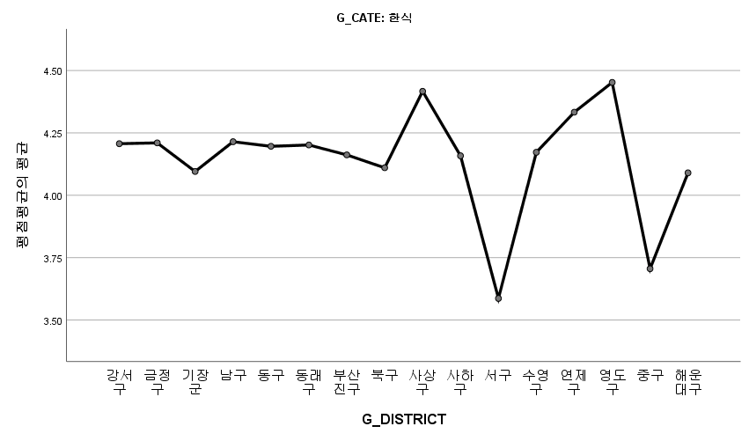

다음은 지역에 따른 평점의 차이가 있는지 알기 위해 분산분석을 실시하였다.

그 결과 아노바 검정을 통해 유의수준 0.05 기준으로 유의확률이 0.05보다 낮으므로 지역에 따른 평점의 차이는 있는 것으로 확인되었다.

종합적인 결과를 얻기 위해 음식점 종류를 기준으로 변수를 다시 한번 나누고 분산분석을 다시 한번 실시하였다.

그 결과 한식의 경우 지역에 따라 평점에 유의미한 차이가 있는 것으로 나타났다.

빈도수가 작아 극단적인 값을 나타내는 결과를 제외하고 다른 값을 중심으로 봤을 때 4~4.25 사이에서 값의 차이가 나타났다.

즉, 분석결과 음식점 종류, 지역에 따른 평점의 차이가 존재한다. 또한 한식의 경우 지역별 음식점에 따라 평점의 차이가 존재한다.

하지만 지역과 음식점 종류에 빈도수 차이가 극단적으로 나타나는 경우가 많아 유의미한 결과라고 결론짓기는 어려워 보인다.

|  |  |  |  |
| --- | --- | --- | --- |
|  | | | |
|  |  |  |  |

결론

리뷰 수가 많아질수록 평점은 낮아진다. 이는 다양한 리뷰를 종합하여 보여주는 결과값이기에 자연스러운 수치라고 추정된다. 따라서 전체 평점의 평균은 약 4.2를 나타내고 있으므로 리뷰가 많고 평점이 4.2점 이상이라면 맛집이라고 판단하는 것도 괜찮아 보인다.

지역간, 음식점 종류 간 평점의 차이, 지역별 음식점 종류에 따른 평점의 차이는 존재하는 것으로 나타났다. 부산지역 내 중식은 다른 음식 종류에 비해 낮은 값을 나타내고 있었고 양식은 가장 높은 값을 나타내고 있었다. 단, 한식과 나머지의 빈도수 차이와 앞서 분석했던 평점과 리뷰수의 상관관계를 고려했을 때 참고 정도만 할 수 있는 결과라고 판단된다. 지역의 경우 분석결과 지역에 따른 평점의 차이가 보인 것으로 나타났지만 극단적인 빈도수 차이 때문에 유의미한 결과라고 보기 힘들다. 마찬가지로 지역별 음식점 종류에 따른 평점차이도 똑같은 이유로 유의미한 결과로 보기 힘들다고 판단된다.